FAQ confinement

J'ai perdu mon mot de passe Pronote. A qui dois-je m'adresser ?
A mon professeur principal.

Je suis perdu. Comment communiquer avec mon professeur ?
Communiquer par Pronote est le moyen officiel pour communiquer.

J'ai normalement cours de physique le 9 avril de 14h à 15h30. Où est le travail à faire ?
Le travail à faire est noté dans “Contenu et ressources”.
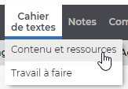

J'ai fini mon travail du jour. Comment dois-je l'envoyer ?
L'envoi de travaux se fait dans la partie “Travail à faire”.
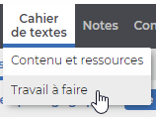
Puis je clique sur “Déposer ma copie”

J'ai déposé mon travail. Dois-je envoyer un message au professeur pour savoir s'il a bien reçu mon travail ?
Surtout pas ! Un professeur qui a plus de 300 élèves peut-il recevoir autant de messages et y répondre ?

J'ai déposé mon travail. Comment savoir si mon travail a bien été envoyé ?
S'il est noté “Copie rendue”, c'est que le fichier a bien été envoyé.
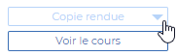
En cliquant sur “Consulter”, il est possible de voir ce qui a été envoyé.
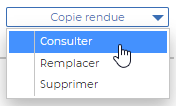
Tant que le professeur n'a pas relevé le travail ou tant que la date limite n'est pas dépassée, il est possible de remplacer ou supprimer son envoi par un autre.
Si le professeur a relevé le travail, le remplacement du fichier n'est plus possible mais il peut rouvrir l'accès.

